阳江市第一职业技术学校
中等职业教育质量年度报告（2017）


阳江市第一职业技术学校
YANG JIANG SHI DI YI ZHI YE JI SHU XUE XIAO

目 录
前 言 1
1.学校情况 3
1.1学校概况 3
1.2学生情况 3
1.3教师队伍 4
1.4设施设备 4
2.学生发展 5
2.1学生素质 5
2.2在校体验 6
2.3资助情况 7
2.4就业质量 7
2.5职业发展 9
3.质量保障措施 10
3.1专业动态调整 10
3.2教育教学改革 12
3.3 教师培养培训 15
3.4 规范管理情况 16
3.5 德育工作情况。 16
3.6党建情况 21
4.校企合作 21
4.1校企合作开展情况和效果 21
4.2 学生实习情况 25
5.社会贡献 26
5.1技术技能人才培养 26
5.2社会服务 28
6.举办者履责 28
6.1经费 28
6.2政策措施 28
7.特色创新 29
【案例一】小小工作室，传承大文化 29
【案例二】积极推进产学研合作，服务阳江渔业经济发展 32
8.主要问题和改进措施 35

前 言
阳江市第一职业技术学校创办于1983年，1996年被认定为首批国家级重点中等职业学校，2013年获批教育部国家中等职业教育改革发展示范学校第三批建设单位，是阳江地区唯一一所国家中职示范校建设单位。先后获得全国群众体育先进单位、广东省职业教育先进单位、广东省安全文明校园、广东省知识产权教育示范学校等荣誉。在带动地区中等职业学校深化改革、加快发展、提高质量、办出特色，发挥引领、骨干和辐射作用上迈出了坚实的步伐。
2015年学校在上级领导的正确指导下，全面贯彻党的十八大和十八届三中、四中、五中全会精神，全面落实从严治党和依法治校；以《教育部关于深化职业教育教学改革全面提高人才培养质量的若干意见》（教职成[2015]6号）和《教育部关于印发<职业院校管理水平提升行动计划（2015-2018年）>的通知》（职教成[2015]7号）等文件精神为指导，围绕地区协同发展、阳江市产业转型升级的战略新定位，继续坚持“立足阳江、面向全省、服务粤西”的办学定位，扎实推进学校治理和改革创新，不断优化办学条件，创新人才培养模式，突出“职业性”，在全面加强内涵建设，探索科学化发展道路方面迈上新台阶。

学校情况

1.1学校概况
广东省阳江市第一职业技术学校是经阳江市人民政府批准设立的全日制公办中等职业技术学校。2013年9月，根据市委、市政府的部署，在市高级技工学校校址举办市高级技工学校和市第一职业技术学校，实行一套班子、两块牌子，教育教学设备资源共享。学校总占地面积29万平方米，校舍建筑面积11.9万平方米，教学仪器设备总值7371.13万元，学校固定资产总值为43317.21万元，当年新增资产值693.45万元。

1.2学生情况
我校2017年计划招生1050人，实际注册新生1127人。其中本省初中毕业生源1008人，占比88%，与去年相比减少99人，跨省初中毕业生生源132人，占比12%，与去年相比增加48人，“3+2”生源177人，占比16%，与去年相比增加106人。
我校现有全日制在校生3233人，应届毕业生997人，流失学生236人，巩固率为92.7%。在校生具体分布见表1-1:
表1-1 在校生规模
 | 一年级 | 二年级 | 三年级 | 退役士兵 | 其中少数民族学生 | 合计
人数（人） | 1051 | 775 | 485 | 922 | 52 | 3233
占比 | 32.5% | 24.0% | 15.0% | 28.5% | 1.60% | 100%
数据来源：阳江一职中等职业学校人才培养工作状态数据管理平台（2016）。

1.3教师队伍
学校共有教职工187人，师生比为1:17.学校共有专兼结合的“双师型”教师100人，专职从事教育教学工作的专任教师132人， “双师型”专任教师63人，“双师型”专任教师比例48%，硕士14人，本科学历160人。具有高级职称的专任教师有72人。

① 职称结构
表1-2 我校教师职称结构分布
专业技术职务结构 | 人数（人） | 比例
副高级职称 | 72 | 38.5%
中级职称 | 65 | 34.8%
初级职称 | 34 | 18.2%
其他（未评职称） | 16 | 8.50%
合计 | 187 | 100%
数据来源：阳江一职中等职业学校人才培养工作状态数据管理平台（2016）。

② 学历结构
表1-3 我校教师学历结构分布
学历结构 | 人数（人） | 比例
硕士 | 14 | 7.6%
本科 | 153 | 81.8%
专科 | 17 | 9.0%
其他 | 3 | 1.6%
合计 | 187 | 100%
数据来源：阳江一职中等职业学校人才培养工作状态数据管理平台（2016）。

1.4设施设备
我校共有教学仪器设备总量3477台（套），教学仪器设备总值3429万元。图书馆藏书9万册，生均纸质图书27.8本/生。
表1-4 我校2016-2017学年内实训基地设置情况
教学仪器设备总量台（套） | 教学仪器设备总值（万元） | 生均教学仪器设备值（万元/生） | 校内实训工位数（个） | 生均实训实习工位数（个/生）
3477 | 3429 | 1.06 | 3979 | 1.2
数据来源：阳江一职中等职业学校人才培养工作状态数据管理平台（2016）。

2.学生发展

2.1学生素质
学校始终将学生的综合素质、实践能力和创新创业能力作为提升学生就业竞争力的抓手，建立德育教育师资队伍，重视加强学生的思想政治辅导工作。
- 学生参与活动学校获奖情况
本年度学生参与活动学校获奖项目共8项。
表2-1 学校获奖项目表
序号 | 项目名称 | 获奖级别 | 获奖时间
1 | ‘恒大帝景杯’2017年阳江市第二届职工才艺大赛歌唱专场比赛总决赛冠军 | 地市级 | 201705
2 | 阳江市中小学生（幼儿）班际合唱大赛优秀指导教师 | 地市级 | 201706
3 | 阳江市中小学生（幼儿）班际合唱大赛一等奖 | 地市级 | 201706
4 | 阳江市中小学心理健康教育暨学习心理教育主题活动课 | 地市级 | 201705
5 | 2017年阳江市中小学生（幼儿）班际合唱大赛（高中乙组）一等奖 | 地市级 | 201706
6 | 2017年阳江市中小学生（幼儿）班际合唱大赛（高中乙组）二等奖 | 地市级 | 201706
7 | 第十一届广东大中专学生校园文体技术节之第十一届广东大中专学生舞蹈大赛复赛第十赛区一等奖 | 省级 | 201703
8 | 第十一届广东大中专学生校园文体技术节之第十一届广东大中专学生舞蹈大赛决赛中职组一等奖 | 省级 | 201703
数据来源：阳江一职中等职业学校人才培养工作状态数据管理平台（2016）。

表2-2 部分学生获奖情况表
序号 | 项目名称 | 类别 | 级别
1 | 广东省优秀学生干部 | 其他 | 省级
2 | 阳江市优秀共青团员 | 其他 | 地市级
3 | 第九届“珠中江+阳江”中学生环保活动（阳江赛区）优秀奖 | 科技文化作品 | 地市级
4 | 第九届“珠中江+阳江”中学生环保活动（阳江赛区）优秀奖 | 科技文化作品 | 地市级
5 | 第九届“珠中江+阳江”中学生环保活动（阳江赛区）优秀奖 | 科技文化作品 | 地市级
6 | 第九届“珠中江+阳江”中学生环保活动（阳江赛区）优秀奖 | 科技文化作品 | 地市级
7 | 阳江市“一学一做”征文比赛三等奖 | 科技文化作品 | 地市级
8 | 阳江市优秀共青团员 | 其他 | 地市级
9 | 阳江市优秀学生干部 | 其他 | 地市级
10 | 阳江市优秀学生干部 | 其他 | 地市级
数据来源：阳江一职中等职业学校人才培养工作状态数据管理平台（2016）。

2.2在校体验
2017年我们对学校学生进行了满意度调查，问卷针对学生所学专业的理论教学内容、专业教学内容、实践教学、教材选用、专业课程设置、课时安排、考试考核、教学管理、自我发展、校园文化等十个方面进行了调查。调查显示，学生对理论教学“一般满意”的比例最高，“比较满意”的次之，整体看来，满意度接近75%。学生对自己的专业学习收获“比较满意”的比例为62%，文化基础课的课堂学习“比较满意”的比例没有超过50%，对实践教学“比较满意”的比例为81%，这与我校经过国家示范校建设，学校实训教学能力得到整体提升有关。
十个方面的调查中校园文化与社团活动满意度最高，“比较满意”的达到84%，生活满意度中“一般满意”的比例为79%，校园安全满意度中“满意”比例为82%。

2.3资助情况
学校严格按照上级有关文件落实免学费和助学金制度，每学年对困难学生情况开展调查，按照学校有关奖学制度对学生进行资助。2017年累计发放的奖助学金58.8万元，目前在校就读符合国家学费减免政策的学生已经全面享受学费减免，合计714.35万元。

2.4就业质量
2017年，我校毕业生总人数为485人，截止到10月31日，已就业人数为477人，综合初次就业率为98.3%，具体情况如下：
1.从就业去向看，我校477名就业学生中直接到各种所有制企、事业单位的有335人，占就业学生的70.11%；合法从事个体经营的有1人，占0.002%；升入高一级学校的141人，占29.68%。
2.从就业产业分布看，在第一产业就业的有0人；从事第二产业的为146人，占30.74%；从事第三产业的有329人，占69.26%。
3.从就业地域看，本地（市内）就业的有210人，占直接就业学生的62.87%；省内市外就业的为121人，占直接就业学生的36.23%；省外就业的为3人，占直接就业学生的0.9%。
4.从就业对口情况看，对口就业234人，占直接就业学生的70%；其中文秘、物流两专业对口率100%，其次是汽车运用与维修、模具制造技术、机电技术应用和学前教育四专业对口率高于平均值，分别为96%、84%、79%和72%，其它专业均低于全校平均值。
5.从就业渠道看，通过学校推荐就业的287人，占直接就业学生的85.9%；通过中介介绍就业的为0人；通过其他渠道就业的为47人，占14.1%。
① 各专业就业及升学情况
表2-3 各专业就业及升学情况统计表
序号 | 系别 | 专业 | 专业学生总数 | 就业  人数 | 升学  人数 | 未就业  人数 | 本专业  就业率
1 | 汽车工程系 | 汽车运用与维修 | 59 | 55 | 4 | 0 | 100%
2 | 旅游服务系 | 服装设计与工艺 | 16 | 13 | 2 | 1 | 93.80%
3 | 信息技术系 | 计算机平面设计 | 35 | 21 | 14 | 0 | 100%
3 | 信息技术系 | 建筑工程与施工 | 26 | 21 | 2 | 3 | 88.50%
3 | 信息技术系 | 计算机网络技术 | 26 | 14 | 11 | 1 | 96.20%
4 | 商务贸易系 | 电子商务 | 43 | 33 | 9 | 1 | 97.70%
4 | 商务贸易系 | 会计电算化 | 41 | 25 | 15 | 1 | 97.60%
4 | 商务贸易系 | 文秘 | 5 | 3 | 2 | 0 | 100%
4 | 商务贸易系 | 物流服务与管理 | 14 | 13 | 1 | 0 | 100%
5 | 机电工程系 | 模具制造技术 | 23 | 19 | 4 | 0 | 100%
5 | 机电工程系 | 机电技术应用 | 62 | 39 | 23 | 0 | 100%
5 | 机电工程系 | 电子技术应用 | 14 | 12 | 2 | 0 | 100%
6 | 基础教育系 | 学前教育 | 68 | 51 | 16 | 1 | 98.50%
6 | 基础教育系 | 电子技术应用  （综合） | 51 | 15 | 36 | 0 | 100%
数据来源：阳江一职校企合作就业办。

② 各专业初次就业率和起薪线情况
表2-4 各专业初次就业率和起薪线情况统计表
序号 | 专业技能方向名称(全称) | 毕业生数（人） | 直接就业数(人) | 直接  就业率 | 起薪线（元） | 对口就业数(人) | 对口率 | 创业数（人）
1 | 汽车运用与维修 | 59 | 55 | 93% | 2800 | 53 | 96% | 0
2 | 服装设计与工艺 | 16 | 13 | 81% | 2000 | 9 | 69% | 0
3 | 计算机平面设计 | 35 | 21 | 60% | 2700 | 8 | 38% | 0
4 | 建筑工程施工 | 26 | 21 | 81% | 3000 | 10 | 48% | 0
5 | 计算机网络技术 | 26 | 14 | 54% | 2800 | 7 | 50% | 0
6 | 电子商务 | 43 | 33 | 77% | 2500 | 15 | 45% | 0
7 | 会计电算化 | 41 | 25 | 61% | 2300 | 16 | 64% | 0
8 | 文秘 | 5 | 3 | 60% | 3000 | 3 | 100% | 0
9 | 物流服务与管理 | 14 | 13 | 93% | 2500 | 13 | 100% | 0
10 | 模具制造技术 | 23 | 19 | 83% | 3000 | 16 | 84% | 0
11 | 机电技术应用 | 62 | 39 | 63% | 3000 | 31 | 79% | 0
12 | 电子技术应用 | 65 | 27 | 42% | 3100 | 17 | 63% | 0
13 | 学前教育 | 68 | 50 | 74% | 2200 | 36 | 72% | 1
数据来源：阳江一职校企合作就业办。

2.5职业发展
我校学生的职业发展情况与当代中职学生的就业背景紧密相连、与社会市场经济和高等学历大众化息息相关。本年度学校共有141名毕业生通过高考和高校“自主招生”顺利升入高等学府，跻身高等学府。学校用工匠精神，帮助学生选择职业发展方向、指导学生制定职业生涯规划、提高学生的知识与技能应用能力、培养学生的社会适应能力。
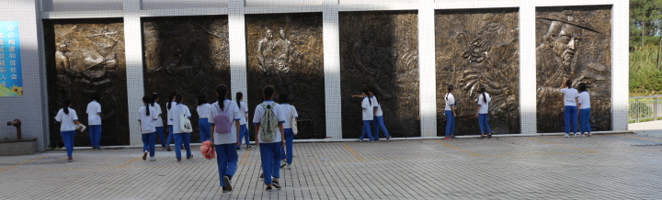
学校工匠精神宣传阵地——鲁班园
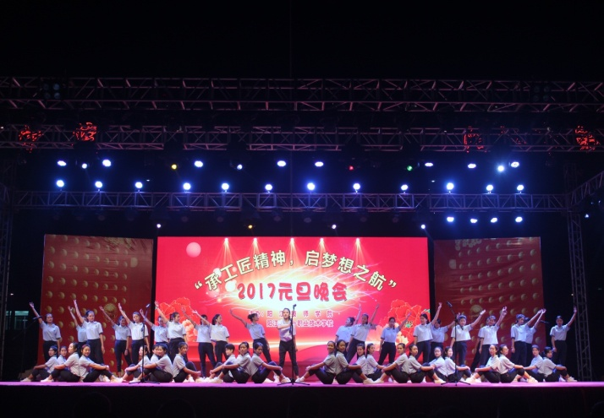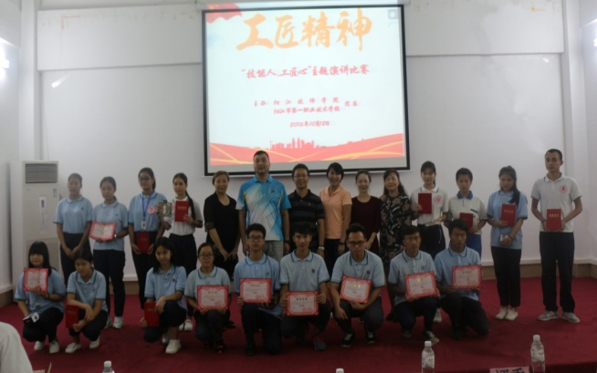
“承工匠精神，启梦想之航” 校园晚会
“技能人，工匠心” 主题演讲比赛
毕业生岗位适应能力较前几年有所提高，随着校企合作不断深入，学生们积累的岗位体验不断得到丰富，岗位自主迁移能力得到提升，但较难技术问题的独立解决能力仍表现不足，比较依赖于来自外界的指导，创新创业能力仍然表现在有家族行业背景的学生较易成功，其他学生缺乏尝试的勇气和热情。

3.质量保障措施

3.1专业结构及其调整
我校牢牢把握市场需求，坚持依地方产业经济发展需要进行专业设置，以地方行业企业需求确立专业人才培养规格，培养服务城镇工业化和服务业多样化发展所需要的各类专业技术人才。学校共有18个专业，其中2013年中央财政支持第三批国家示范性重点建设专业4个（机电技术应用、计算机平面设计、汽车运用与维修、会计电算化），2012年广东省示范性专业2个（机电技术应用、计算机平面设计），学校重点建设专业8个（机电技术应用、计算机平面设计、汽车运用与维修、会计电算化、电子商务、电子技术应用、计算机网络技术、学前教育）。
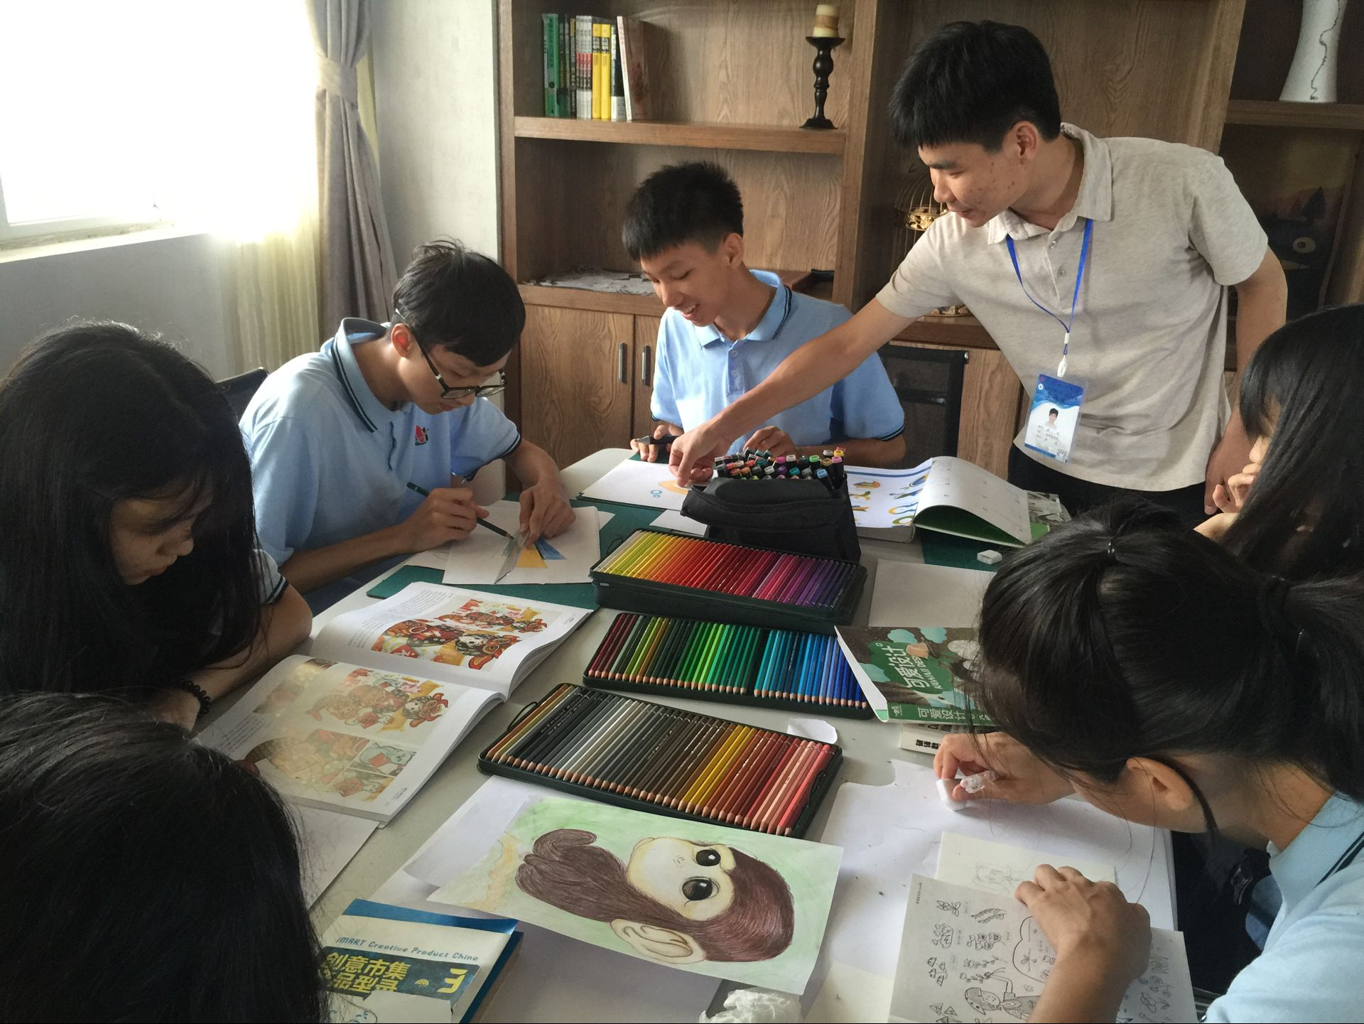
学校广告设计工作室教师为学生做图形设计指导
表3-1 学校2017-2018学年度专业结构
专业大类名称 | 设置专业数量(个) | 专业名称 | 备注
加工制造类 | 3 | 机电技术应用 | 国家示范校重点建设专业、广东省重点专业
加工制造类 | 3 | 模具制造技术
加工制造类 | 3 | 数控技术应用
信息技术类 | 3 | 电子技术应用
信息技术类 | 3 | 计算机网络技术
信息技术类 | 3 | 计算机平面设计 | 国家示范校重点建设专业、广东省重点专业
土木水利类 | 1 | 建筑工程施工
交通运输类 | 1 | 汽车运用与维修 | 国家示范校重点建设专业
财经商贸类 | 4 | 会计电算化 | 国家示范校重点建设专业
财经商贸类 | 4 | 电子商务
财经商贸类 | 4 | 国际商务
财经商贸类 | 4 | 物流服务与管理
公共管理与服务类 | 1 | 文秘
文化艺术类 | 2 | 服装设计与工艺
文化艺术类 | 2 | 美术设计 | 2017年新增专业
旅游服务类 | 2 | 高星级饭店运营与管理 | 2013年新增专业
旅游服务类 | 2 | 旅游服务与管理
教育类 | 1 | 学前教育
数据来源：阳江一职中等职业学校人才培养工作状态数据管理平台（2016）。

3.2教育教学改革
① 课程设置情况
本年度学校共开设课程200门。从课程类型来看，B类课程（理论+实践课程）最多，达到148门，占开课总门数的74%。这一数据跟学校人才培养方案中突出理实一体化课程的思路相一致。课程分类统计表参考下表3-2和表3-3：

表3-2 本年度不同性质课程分布统计表
课程性质 | A类  （纯理论课） |  | B类  （理实一体化课） |  | C类  （纯实践课） |  | 总计
课程数（门） | 41 |  | 148 |  | 11 |  | 200
所占比例（%） | 20.5% |  | 74% |  | 5.5% |  | 100%
数据来源：阳江一职中等职业学校人才培养工作状态数据管理平台（2016）。

表3-3 本年度不同类型课程分布统计表
课程类型 | 公共必修课 | 公共选修课 |  | 专业必修课 |  | 专业选修课 |  | 总计
课程数（门） | 11 | 2 |  | 160 |  | 27 |  | 200
所占比例（%） | 5.5% | 1% |  | 80% |  | 13.5% |  | 100%
数据来源：阳江一职中等职业学校人才培养工作状态数据管理平台（2016）。

② 师资队伍情况
学校共有教职工187人，专职从事教育教学工作的专任教师132人，校内兼课教师35人，专业带头人13人，骨干教师27人，实践教学专职指导教师3人，兼职教师6人，参加省级名班主任培养教师3人。
③ 课程建设情况
学校完成专业课程建设项目数6个，已制定课程标准数43个，校企合作开发课程数6门，校企合作开发教材数16门，规划教材使用比例为62.8%，校本教材开发数量为16个。
全校教师近三年来主持完成教育部重点课题研究2项，省级课题2项，市级课题10项。今年以来课题立项12项，其中省级课题1项，校级课题11项。
④ 信息化教学及教学资源建设情况
我校共有计算机1960台，其中教学用计算机1750台，多媒体教师数132个，占总课室比例100%。
表3-4 网络多媒体教室、办公用电脑配备情况
计算机数（台） |  |  |  | 教室（间） |  |  | 教师配备计算机情况
总数 | 其中：教学用计算机 | 其中：机房用计算机 |  | 总数 | 其中：网络多媒体教室数 | 占总课室比例 | 教师人数 | 配备计算机 | 配备比例
总数 | 其中：教学用计算机 | 公共机房 | 专业机房
1960 | 1750 | 27 | 14 | 132 | 132 | 100% | 187 | 187 | 100%
表3-5 校园信息化建设统计表
接入互联网出口宽带（Mbps） | 校园网主干最大带宽（Mbps） |  | 网络信息点数（个） | 现有管理信息系统总量（软件系统）
接入互联网出口宽带（Mbps） |  |  | 网络信息点数（个） | 总数（个） |  | 名称
2500 | 10000 |  | 5200 | 7 |  | 学校网站
 |  |  |  |  |  | 数字化校园平台
 |  |  |  |  |  | 数字图书系统
 |  |  |  |  |  | 国家示范校建设专题网站
 |  |  |  |  |  | 阳江一职学籍管理系统
 |  |  |  |  |  | 人才培养工作状态数据管理系统
 |  |  |  |  |  | 学校网络智能办公系统
数据来源：阳江一职中等职业学校人才培养工作状态数据管理平台（2016）。
学校以共建共享的方式加入了“中国职业教育微课程及MOOC联盟”，拥有机电技术应用、汽车运用与维修、会计电算化、计算机平面设计、数控技术应用、电子技术应用、幼儿教育和物流服务与管理等专业的多种教学资源，资源总量达到了1.8TB。
表3-6 学校数字资源建设情况表
上网课程数（门） |  | 数字资源量
 |  | 数据库（个） |  |  | 电子图书（册） |  | 音视频（小时）
20 |  | 20 |  |  | 110000 |  | 110000
数据来源：阳江一职中等职业学校人才培养工作状态数据管理平台（2016）。
⑤ 校内实训基地情况
我校共建有校内实训基地8个，校内实训室数95个。
表3-7 我校2016-2017学年内实训基地设置情况
实践基地名称 | 面向专业数（个） | 建筑面积（平方米） | 设备值  （万元） | 设备数（台套）
 |  |  |  | 设备总数 | 大型设备数
汽车运用与维修实训基地 | 1 | 2000 | 573 | 240 | 18
数控模具实训基地 | 3 | 2000 | 660 | 260 | 40
机电技术应用实训基地 | 3 | 1200 | 578 | 250 | 22
学前教育专业实训 基地 | 2 | 820 | 86 | 150 | 2
计算机及应用实训基地 | 16 | 2130 | 118 | 1930 | 8
会计电算化专业实训基地 | 3 | 720 | 226 | 400 | 0
旅游服务专业实训基地 | 2 | 360 | 53 | 160 | 1
服装专业实训基地 | 1 | 400 | 35 | 87 | 2
数据来源：阳江一职中等职业学校人才培养工作状态数据管理平台（2016）。

3.3 教师培养培训
2016-2017学年度学校参加进修、培训、交流的教师共有150人次。
表3-8 学校2016-2017学年教师交流培训情况一览表
进修、培训、交流项目 | 参与教师数（人次）
国内进修、培训、交流教师数  （不含校内） | 142
国（境）外 进修、培训、交流教师数 | 2
参与企业实践人次 | 6
合计 | 150
数据来源：阳江一职学校办公室、中等职业学校人才培养工作状态数据管理平台（2016）。

3.4 规范管理情况
学校根据各科室、各教研组的主要任务和职责设立不同岗位，以工作需要设岗，以岗定员，以员定责，学校严格按照上级有关政策文件要求开展各项管理工作。
学校继续完善了各项安全管理制度。包括周末学生管理制度、夜间巡查、安全排查制度、突发事件处理制度、学生请假管理制度、节假日学生返家安全交接制度。认真落实安全责任制，将存在的校园安全隐患及时消灭在萌芽状态，学生科协同各部门多次组织紧急事件处理演练，保证了校园突发事件的及时处理和安全保障。
学校制定了校、部、组三级教学管理制度。拟定了教务科、专业部、教研组教学管理职责，理顺排课、调（代）课、教学检查、考试管理、成绩管理、教科研管理、教材管理等工作程序及管理办法，并全面试行。
学校建立健全了学校财务管理制度。严格执行年度预算、报批、审批和财务公开等制度。后勤部门秉持一贯的服务宗旨，加强校产管理和固定资产管理，做好校园维护、宿舍维护与维修、食堂饭菜质量、卫生监管和环境管理等工作。
校园信息化管理平台建设日趋完善，学校学生、教师、课程、资产、财务等管理均已实现信息化。

3.5 德育工作情况
德育工作组以升国旗仪式、早操、主题班会、德育课堂为平台，对学生进行爱国主义、节约、诚信、安全等方面的教育。
① 校园文化建设
通过建设，学校的校园文化展现出新的时代特色，形成富有时代特征和职教特色的校风、校训，有助于创建良好的班级文化。
表3-9 学校校园文化建设情况一览表
建设内容 |  | 完成情况
深化精神文化建设，打造具有职教特色的精神文化 | 校训、校风、教风、学风建设 | 通过征集活动，形成富有时代特征和职教特色的校训。以传承为设计出发点，重新设计了学校的校徽。
深化精神文化建设，打造具有职教特色的精神文化 | 校歌建设 | 通过校歌征集活动以及全校师生的努力，完成校歌歌词的撰写，并请专业人员完成校歌的谱曲和录制。
深化精神文化建设，打造具有职教特色的精神文化 | 部训、部风、部歌建设 | 开展专业部文化建设，各专业部根据自己专业特色凝露出本专业部的部训、部风、部歌。
深化精神文化建设，打造具有职教特色的精神文化 | 班训、班风、班歌建设 | 开展班级文化建设，各班集思广益，提出本班的班训、班风、班歌。
深化精神文化建设，打造具有职教特色的精神文化 | 优秀班集体建设 | 通过优秀班级建设，规范班级管理，学生个人行为、仪容仪表得到规范，形成了良好的行为习惯和班级精神。
深化环境文化建设，打造具有职教特色的育人环境 | 鲁班名匠园的建设 | 结合我校环境特点，经过学校领导多次讨论确定鲁班名匠园的设计方案，并由企业技术人员完成效果图的设计与施工。
深化环境文化建设，打造具有职教特色的育人环境 | 校园主干道名称征集及建设 | 通过对学校主干道命名的征集活动，完成校园主干道名称设计和制作安装。
深化环境文化建设，打造具有职教特色的育人环境 | 楼宇环境文化建设 | 学校对校园内的楼宇环境进行设计，校训、校风、教风、学风物化上墙，建设校园风采宣传长廊。
深化活动文化建设，推进具有职教特色的校园文化活动 | 主题文化活动建设 | 开展多种主题活动，分为竞技类、文艺类、风采类、博学类四大类，覆盖了学校各专业的学生。
深化活动文化建设，推进具有职教特色的校园文化活动 | 社团建设 | 学校制定社团管理制度，有效地规范社团的管理，建立了品牌社团，通过品牌的建设使之更有效地建设其他社团。
深化活动文化建设，推进具有职教特色的校园文化活动 | 露天舞台建设 | 对学校操场的露天舞台实施了改造，增加了多用途的工作间。
加强校企文化融合，提高学生的社会适应能力 | 企业人员来校开展讲座 | 邀请有关的企业专家或者与专业对口的人员来校开展讲座，学生通过讲座进一步加深对专业的认知和使学习更有动力。
加强校企文化融合，提高学生的社会适应能力 | 企业人员到校开展交流活动 | 邀请企业专家人员来校与学校老师开展相关交流活动，增强老师的专业知识与技术能力，更好地指导教学工作。
加强校企文化融合，提高学生的社会适应能力 | 教师、学生到企业参观、考察 | 多次组织老师、学生到企业参观学习、考察，通过切身实地的体验，了解企业、行业发展的需求与趋势。
加强校企文化融合，提高学生的社会适应能力 | 校园企业文化宣传场所 | 新建宣传栏一批，重点宣传学校校企合作的成果和企业公司对各自文化的重视与文字凝练。
数据来源：阳江一职团委。

② 文明风采及社团活动开展情况
学校组织学生开展第二课堂活动及校园文明风采活动，旨在加强学生综合素质培养和提高学生文艺、科技、体育水平，强化中职学生文化底蕴和人文精神。
表3-10学校2016-2017学年文明风采及社团活动一览表
序号 | 活动时间 | 活动内容
1 | 2016年3月16日 | 第十届校园文化艺术节
2 | 2016年3月25日 | “劳模伴我成长、我心中的劳模”主题演讲比赛
3 | 2016年3月27日 | 阳江海陵岛环岛国际马拉松
4 | 2016年3月29日 | “娃哈哈”校园联谊杯篮球比赛
5 | 2016年5月4日 | 成人宣誓活动
6 | 2016年5月16日 | “齐声唱校歌·共筑技能梦”校歌合唱比赛
7 | 2016年6月21日 | 第九届校园文化艺术节
8 | 2016年11月23日 | 第三届“娃哈哈”校园网络营销大赛
9 | 2016年11月27日 | 第十一届广东大中专学生十大歌手、舞蹈大赛第十赛区复赛
10 | 2016年12月27日 | “承工匠精神、启梦想之航”2017年元旦晚会
11 | 2017年3月20日 | 校园爱心义卖（捐赠）活动
12 | 2017年3月28日 | “学雷锋月”系列活动——慰问活动
13 | 2017年4月25日 | “五四”青年节暨2017年“校园十大歌手”活动
14 | 2017年5月4日 | 纪念中国共青团成立95周年暨"五四"运动98周年团课活动
15 | 2017年6月2日 | 大岗小学进行“手牵手”六一慰问活动
16 | 2017年6月4日 | 参加2017年阳江市中小学生（幼儿）班际合唱大赛
17 | 2017年6月10日 | “践行社会主义核心价值观” 主题演讲比赛
18 | 2017年6月26日 | “6•26”国际禁毒日期间禁毒宣传教育活动简讯
19 | 2017年10月1日 | 国庆板报评比活动
20 | 2017年10月12日 | “技能人，工匠心” 主题演讲比赛
21 | 2017年10月18日 | 第二届“展示主持风采，闪耀魅力舞台”主持人大赛
数据来源：阳江一职团委。

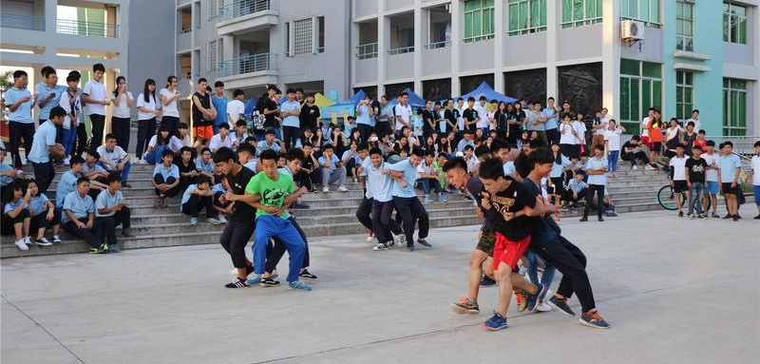
学生参加社团趣味活动活动
③ 团组织及学生会活动开展情况
学校德育活动丰富多彩，重视社会主义核心价值观培养。
表3-11 学校团组织及学生会活动一览表
序号 | 活动内容
1 | 培育和践行社会主义核心价值观校园宣传活动
2 | 培育和践行社会主义核心价值观主题班会
3 | 培育和践行社会主义核心价值观主题演讲比赛
4 | 文明宿舍评比活动
5 | 校园卫生清洁活动
6 | 举行5.12防震减灾应急疏散演练活动
7 | 学期初、中秋、国庆节前全校安全大检查
8 | 6;26”国际禁毒日期间禁毒宣传教育活动
9 | 女生健康教育讲座
10 | 组织校园心理健康节
11 | 开展国防系列教育活动
12 | “法治进校园”巡讲活动
13 | 国家安全宣传活动
14 | 消防讲座与演练
15 | 知识产权讲座
16 | 阳江海陵岛环岛国际马拉松比赛（2016）志愿者
17 | 参观冼夫人纪念馆
18 | 2017年“学雷锋月”系列活动——慰问活动
19 | 2017年校园爱心义卖（捐赠）活动
20 | 第三届“娃哈哈”校园网络营销大赛
21 | 志愿服务队走进农村深入开展学雷锋活动
22 | 白沙大岗小学开展“庆六一，关爱留守儿童”活动
23 | 参加首届“南粤幸福活动周”“阳江邻里节”启动仪式
24 | 志愿者清洁美化校园活动
25 | 志愿者与长岐小学同学欢度六一
26 | 金湾社区开展志愿服务活动
27 | 第二届阳江公益志愿文化节启动仪式活动
28 | 社会组织服务民生系列志愿活动
29 | 情绪管理主题班会
30 | 手抄报和漫画作品比赛
31 | 心语社团活动课-管理情绪小魔怪
32 | 学习心理展示课
33 | “5.25--我爱我”心理健康节活动
34 | 5.25系列活动——心理知识竞赛
数据来源：阳江一职学生科、团委。
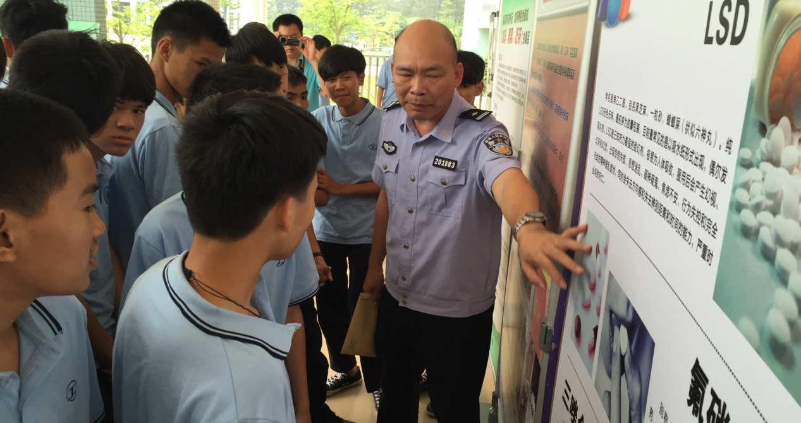
“6•26”国际禁毒日校园禁毒宣传教育活动

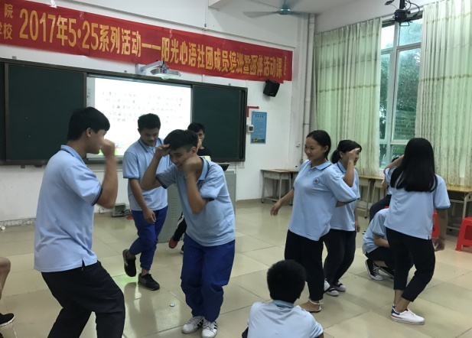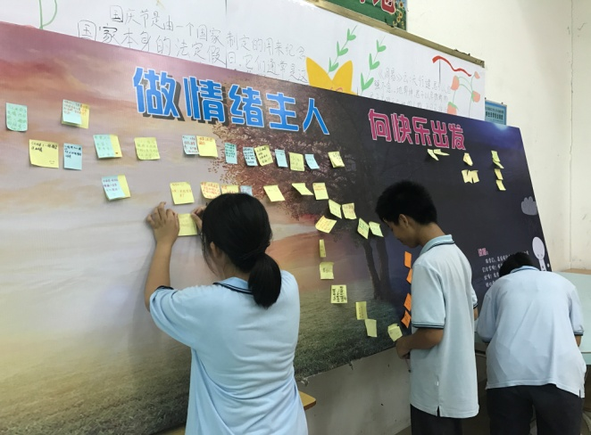
阳光心语社团活动
情绪管理主题班会

3.6党建情况
本年度学校党总支认真组织党团建设规章制度的实施与完善，通过组织全校师生认真学习和践行“社会主义核心价值观”和“两学一做”教育活动，引导党员干部坚定理想信念，树立群众观点，增强责任意识，改进作风建设，夯实中国共产党的执政基础，进一步确立人民教师教书育人的崇高理想。
表3-12 学校党总支制度建设情况表
制度类型 | 数量（个）
工作条例制度 | 2
党组织建设制度 | 3
党员先进性学习制度 | 3
党员发展制度 | 2
党员考核制度 | 3
党费管理制度 | 1
党风廉政与纪检制度 | 10
统战工作意见 | 1
合计 | 25
数据来源：阳江一职中等职业学校人才培养工作状态数据管理平台（2016）。

4.校企合作

4.1校企合作开展情况和效果
学校通过引企入校，校企共建“校中厂”项目，建立以学生为中心、以能力为本位、以就业为导向的工学结合人才培养模式，切实解决学校培养与企业需求“产销不对路”问题，培养面向生产第一线、能快速适应现代企业工作岗位的高素质技术人才。形成了独具特色的校企合作“八个共同”工作机制，有力提升了技术人才的培养质量。
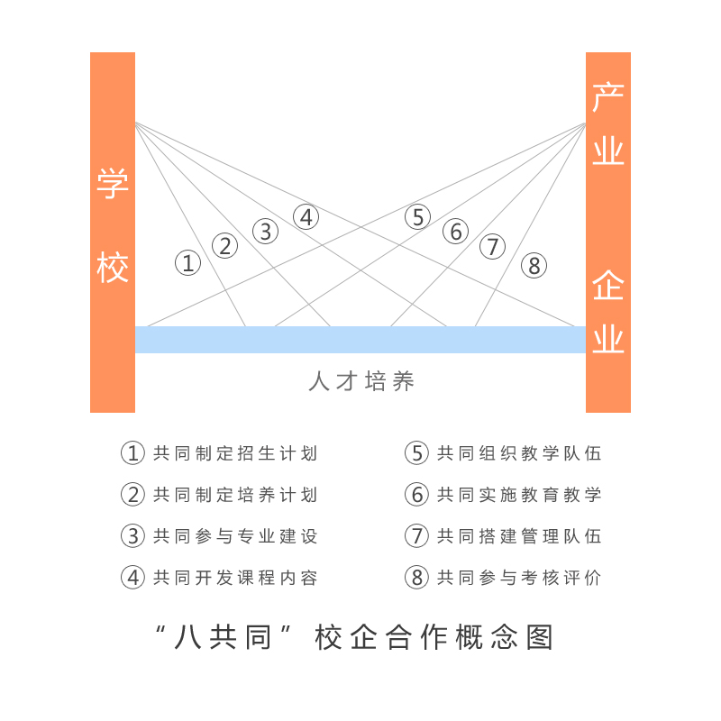
图片来源：阳江一职校企合作就业办
我校2016-2017学年在校生生均参加实习与实践的时间为42天。
表4-1 我校2016-2017学年在校生企业实践课程情况（接收人数≥10人以上基地）
基地名称 | 依托单位 | 面向专业数（个） | 主要项目名称 | 接待学生量（人次） | 基地使用时间（天）
电子技术应用专业校外实习基地 | 海信容声（广东）冰箱有限公司 | 3 | 装配 统计  质检 仓管 | 150 | 90
电子商务专业校外实习基地 | 中国人寿财产保险股份有限公司阳江中心支公司 | 3 | 数据处理  客服 电销 | 50 | 90
电子商务专业校外实习基地 | 深圳中通信息服务有限公司增值业务分公司 | 3 | 数据处理  客服 电销 | 80 | 90
服装设计与工艺专业校外实习基地 | 阳江市皇玛服饰有限公司 | 1 | 车缝 裁台  制版 | 50 | 90
基地名称 | 依托单位 | 面向专业数（个） | 主要项目名称 | 接待学生量（人次） | 基地使用时间（天）
会计电算化专业校外实习基地 | 广东祥和税务师事务所有限公司阳江分所 | 1 | 会计 记账 | 10 | 90
会计电算化专业校外实习基地 | 阳江市漠江会计事务所 | 1 | 会计 记账 | 10 | 90
会计电算化专业校外实习基地 | 中国人寿财产保险股份有限公司阳江中心支公司 | 3 | 数据处理  客服 电销 | 50 | 90
会计电算化专业校外实习基地 | 深圳中通信息服务有限公司增值业务分公司 | 3 | 数据处理  客服 电销 | 80 | 90
会计电算化专业校外实习基地 | 珠海市凌达压缩机有限公司 | 3 | 机加工 装配  质检 仓管 | 80 | 90
会计电算化专业校外实习基地 | 海信容声（广东）冰箱有限公司 | 3 | 装配 统计  质检 仓管 | 150 | 90
机电技术应用专业校外实习基地 | 广东志高精密机械有限公司 | 2 | 机加工 装配 | 30 | 90
机电技术应用专业校外实习基地 | 广东明轩玻璃实业有限公司 | 1 | 机加工 | 20 | 90
机电技术应用专业校外实习基地 | 深圳市腾盛工业设备有限公司 | 2 | 机加工 装配 | 20 | 90
机电技术应用专业校外实习基地 | 东莞市每通测控设备有限公司 | 2 | 机加工 装配  检测 | 30 | 90
机电技术应用专业校外实习基地 | 珠海市凌达压缩机有限公司 | 3 | 机加工 装配  质检 仓管 | 80 | 90
机电技术应用专业校外实习基地 | 海信容声（广东）冰箱有限公司 | 3 | 装配 统计  质检 仓管 | 150 | 90
计算机平面设计专业校外实习基地 | 阳江市宏宏冲印有限公司 | 1 | 图像处理 | 20 | 90
计算机平面设计专业校外实习基地 | 韦度光影文化传媒有限公司 | 1 | 影像制作 | 10 | 90
计算机平面设计专业校外实习基地 | 阳江大地广告有限公司 | 1 | 广告设计与制作 | 10 | 90
计算机平面设计专业校外实习基地 | 鹤山市雅图仕印刷有限公司 | 1 | 设计与制作 | 50 | 90
计算机网络技术专业校外实习基地 | 珠海市艾派克科技有限公司 | 1 | 设备装配  调试 | 148 | 90
建筑工程施工专业校外实习基地 | 广东奇正模架科技有限公司 | 1 | 制图 质检 | 40 | 90
模具制造技术专业校外实习基地 | 深圳市腾盛工业设备有限公司 | 2 | 机加工 装配 | 20 | 90
基地名称 | 依托单位 | 面向专业数（个） | 主要项目名称 | 接待学生量（人次） | 基地使用时间（天）
模具制造技术专业校外实习基地 | 东莞市每通测控设备有限公司 | 2 | 机加工  装配 检测 | 30 | 90
模具制造技术专业校外实习基地 | 珠海市凌达压缩机有限公司 | 3 | 机加工 装配  质检 仓管 | 80 | 90
汽车运用与维修专业校外实习基地 | 北汽福田汽车股份有限公司南海汽车厂 | 1 | 汽车组装 | 80 | 90
汽车运用与维修专业校外实习基地 | 阳江市溢信汽车销售维修有限公司 | 1 | 销售 维修 | 12 | 90
汽车运用与维修专业校外实习基地 | 阳江市溢福汽车销售服务有限公司 | 1 | 销售 维修 | 12 | 90
汽车运用与维修专业校外实习基地 | 深圳市必优卡汽车服务有限公司 | 1 | 美容维修 | 30 | 90
汽车运用与维修专业校外实习基地 | 阳江市安捷源通汽车销售有限公司 | 1 | 销售 维修 | 12 | 90
汽车运用与维修专业校外实习基地 | 阳江市顺玲汽车销售维修有限公司 | 1 | 汽车维修 | 10 | 90
汽车运用与维修专业校外实习基地 | 阳江市江城区联创汽车美容中心 | 1 | 美容维修 | 30 | 90
文秘专业校外实习基地 | 中国人寿财产保险股份有限公司阳江中心支公司 | 3 | 数据处理  客服 电销 | 50 | 90
文秘专业校外实习基地 | 深圳中通信息服务有限公司增值业务分公司 | 3 | 数据处理  客服 电销 | 80 | 90
物流服务与管理专业校外实习基地 | 阳江市联城物流有限公司 | 1 | 仓管 客服  跟单 | 30 | 90
学前教育专业校外实习基地 | 阳江市第一职业技术学校附属幼儿园 | 1 | 幼儿教师 | 16 | 90
学前教育专业校外实习基地 | 阳江市蓓蕾吉祥幼儿园 | 1 | 幼儿教师 | 12 | 90
学前教育专业校外实习基地 | 阳江市博文东怡幼儿园 | 1 | 幼儿教师 | 12 | 90
学前教育专业校外实习基地 | 阳江市机关幼儿园 | 1 | 幼儿教师 | 12 | 90
学前教育专业校外实习基地 | 阳江市阳东区北惯镇东莺幼儿园 | 1 | 幼儿教师 | 12 | 90
学前教育专业校外实习基地 | 阳江市江城区怡和幼儿园 | 1 | 幼儿教师 | 16 | 90
学前教育专业校外实习基地 | 阳江市博文华侨幼儿园 | 1 | 幼儿教师 | 16 | 90
学前教育专业校外实习基地 | 阳西县中心幼儿园 | 1 | 幼儿教师 | 16 | 90
学前教育专业校外实习基地 | 阳江市育才幼儿园 | 1 | 幼儿教师 | 12 | 90
学前教育专业校外实习基地 | 阳江市第一幼儿园 | 1 | 幼儿教师 | 12 | 90
数据来源：阳江一职中等职业学校人才培养工作状态数据管理平台（2016）。

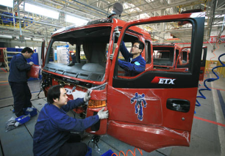
“福田班”学生参与企业实习

4.2 毕业生实习与就业情况
我校本学年度毕业生参加实习比例为69%，升学比例为30%，从趋势图对比可以看出，随着社会的发展学生和家长对提高中职学生学历的期待越来越明显。
表4-2 我校2016-2017学年毕业生实习与就业情况表
专业名称 | 毕业生数（人） | 直接就业数(人) | 直接就业率（%） | 对口就业率（%） | 创业数（人） | 升学数（人） | 升学率（%）
汽车运用与维修 | 59 | 55 | 93 | 96 | 0 | 4 | 7
服装设计与工艺 | 16 | 13 | 81 | 69 | 0 | 2 | 13
计算机平面设计 | 35 | 21 | 60 | 38 | 0 | 14 | 40
建筑工程施工 | 26 | 21 | 81 | 48 | 0 | 2 | 8
计算机网络技术 | 26 | 14 | 54 | 50 | 0 | 11 | 42
电子商务 | 43 | 33 | 77 | 45 | 0 | 9 | 21
会计电算化 | 41 | 25 | 61 | 64 | 0 | 15 | 37
文秘 | 5 | 3 | 60 | 100 | 0 | 2 | 40
物流服务与管理 | 14 | 13 | 93 | 100 | 0 | 1 | 7
模具制造技术 | 23 | 19 | 83 | 84 | 0 | 4 | 17
机电技术应用 | 62 | 39 | 63 | 79 | 0 | 23 | 37
电子技术应用 | 65 | 27 | 42 | 63 | 0 | 38 | 58
学前教育 | 68 | 50 | 74 | 72 | 1 | 16 | 24
数据来源：阳江一职校企合作就业办。

5.社会贡献

5.1技术技能人才培养
学校在专业设置上定位准确，特色鲜明，人才培养模式符合本地区技术技能人才需求。我校年均为区域经济发展培养输送中级技能人才500人以上，已成为地方企业技能人才培养基地，用人单位满意度高。
①就业去向分布情况

②就业产业分布情况

③就业地域分布情况

5.2社会服务
学校以雄厚的师资和出色的研发能力服务当地经济发展，其中机电技术应用专业与阳江十八子有限公司共建的五金刀剪行业职业研发应用基地，为阳江五金刀剪行业开发部分职业标准。该专业联合企业组建的产学研合作团队，成功开发的滩涂贝类收取装置和太阳能供电的氧含量无线监控系统，产品成功市场化，在本地区的海洋养殖业广泛使用。计算机平面设计专业“漆艺工作室”在培养岭南特色工艺传承人才方面得到社会各界广泛认可。各专业依托学校技能培训和鉴定中心，积极为企业员工开展技能培训和职业技能鉴定，为本省城乡富余劳动力及外省来粤务工人员举办上岗培训及创业培训，为区域经济发展作出重要贡献。

6.举办者履责

6.1经费
我校严格按学校财务管理制度落实各项教学经费支出，2016年度我校日常教学经费共支出2161万元，其中，实验实习费用支出119.46万元，师资队伍建设经费16.4万元。

6.2政策措施
我校认真落实办学自主权，合理调整专业布局，按照招生计划实施招生，严格落实教师编制，按照市政府有关要求落实教师聘用制度，为提升学校办学水平出台了《阳江市第一职业技术学校制度汇编》、《教学教研管理制度汇编》、《专业建设制度汇编》、《师资队伍建设制度汇编》等一系列制度以确保学校人才培养质量的提高。

7.特色创新
我校通过搭建漆艺研究、设计专家与生产企业对接的平台，创新特色工艺传承人才培养的新途径,尝试破解阳江漆艺人才青黄不接的难题；通过推进产学研合作，开发滩涂贝类收取装置和太阳能供电的氧含量监控系统，实现以研促教和以研促改提升学校的专业建设水平和服务经济发展能力。

【案例一】小小工作室，传承大文化
阳江是中国漆器的五大产地之一，素有漆艺之乡美誉，阳江漆器是“阳江三宝”之一，始盛于明末清初，距今已有三百多年的历史。阳江市江城区已被授予广东省“漆艺之乡”称号。2010年5月，“阳江漆艺”被国家文化部列入第三批国家级非物质文化遗产公示名录，这是阳江市目前唯一一个国家级文化项目，是一种中国地域性的具有广东岭南文化特色的工艺。近十年来，阳江漆艺有了长足的发展,但漆艺人才逐渐老化，面临后继乏人的局面。在职业教育的新内涵中，应该包括探索传统技艺的继承与发展，并尝试在学校中将传统技艺发扬光大。
我校秉持当仁不让的责任感，以实现“秉传统技艺，弘漆艺文化”为工作目标，建设阳江市第一个校园“漆艺工作室”，通过搭建漆艺研究专家、设计专家与生产企业对接的平台，充分探寻漆艺推广与创新方法,为阳江打造“民族特色、国家品牌”的漆艺之乡贡献力量。
漆画工作室由我校教师、中国美术家协会会员、阳江市美术家协会副主席兼秘书长、阳江市漆画艺术委员会副主任兼秘书长、阳江市漆艺产业协会监事长梁永顺亲自主持，聚集了阳江漆艺行业的高技能高水平大师、名师，工作团队还包括我校阳江漆画师陈大双、美术教育硕士研究生尹一涵等人。
漆画工作室成立以来，阳江地区民间协会不定期组织专家和漆艺大师在我校开设讲座，向学校师生讲授阳江漆器髹饰技艺，展示阳江传统漆器工艺制品主要特征，传播阳江研制的“腰果漆”制作的漆器工艺品的特殊效果，阐述阳江漆艺的历史价值、文化价值、科学价值、经济价值和工艺价值等。
除了让民间工艺美术大师走入课堂，我们还组织师生参观阳江漆艺学院漆器作品的生产和创作过程，了解阳江漆器艺术的起源和现状，切实做好阳江漆艺文化的“教育传承”。阳江一职与阳江市美术家协会一起，将阳江漆艺文化艺术带入校园，做好文化传承中的“教育传承”。
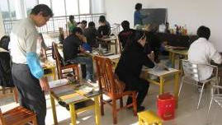
漆画技法教学课堂
学校推荐陈大双老师进入阳江漆艺院，参与漆艺产品设计与制作，提高教师团队的专业实践能力，以胜任“漆艺师傅”角色，确保漆艺技法传承的可持续性发展。
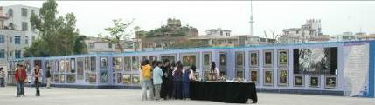
学生漆艺技法实践体验及工艺作品校园展
学校组织相关专业学生分批次到漆艺工作室参加技能实践体验，并按照工作室管理制度和考核办法进行考核，实践成绩纳入计算机平面设计课程考核，优秀者给予加入漆艺社，成为漆艺工作室学徒，跟随师傅学习技法。
学校“漆艺工作室”团队成员们积极组织精品创作、主题展览、艺术交流等多项工作，阳江一职“漆艺工作室”在传承弘扬阳江漆艺文化的积极探索得到了阳江艺术界的赞誉和肯定。
2015年9月，阳江市美术家协会授予阳江一职漆艺工作室“阳江美协梁永顺漆艺工作室”称号，成为广东省中职校唯一的“漆艺工作室”，树立起传承阳江漆艺文化的一面旗帜，为服务区域经济发展、传承漆艺文化做出贡献。

【案例二】积极推进产学研合作，服务阳江渔业经济发展
阳江地处广东西南沿海，渔业资源丰富，素有“广东鱼仓”之称，是广东省海洋大市，现有闸坡、东平、沙扒、溪头、河北、对岸等国家认可的六大渔港。2013年，全市水产品总产量达114.52万吨，居全省第二位。
在渔业（捕捞业、水产养殖业和水产品加工业等）产业化的大环境下，阳江的渔业产业化水平仍处于较低的水平，存在着综合生产能力较差、科技创新能力较弱、精深加工水平较低、水产养殖业生产中的病害问题仍较为突出等问题。
2011年学校成立了“产学研工作室”，多次深入沙扒镇等渔业重镇开展实地调研，了解当地渔业发展中的瓶颈和存在的问题。在调研中，“产学研工作室”工作人员发现两个普遍存在的问题：一是滩涂贝类的捕捞问题。阳江滩涂面积大，贝类养殖业发达，但由于大部分贝类生活在滩涂下50mm左右，渔民在捕捞贝类时，采用最原始的手工方式来挖贝类，且受到潮汐的影响，有效工作时间短、劳动量大、效率低。二是水产养殖的供氧问题。氧是水产品赖以生存和生长发育必备条件之一，水中溶氧量主要与温度、湿度和水产品的密度等因素有关，传统的水产品养殖方式一般是根据经验观察阳光、气温、气压以及鱼是否有浮头等现象来判断水中是否缺氧，是一种事后控制机制，存在增氧不及时或过度增氧、费时、劳动强度大等缺点。
为此，学校以校企联盟为依托，以雄厚师资和高新实训基地为保障，组织机电一体化专业团队，针对以上两个问题展开了技术攻关，具体目标包括：
（一）开发“滩涂贝类收取装置”，提升滩涂贝类的收集效率。
（二）开发“太阳能供电的氧含量无线监控系统”，增强水产养殖的安全性，提升水产养殖技术信息化和自动化水平。
在充分调研的基础上，通过深入分析，学校成立了由关天许为研发负责人，以黄亮、冯祖康、钟梅等人为研发成员的“行、企、政、校”四位一体的技术研发团队，实施了“滩涂贝类收取装置”和“太阳能供电的氧含量无线监控系统”两个项目的研发工作。
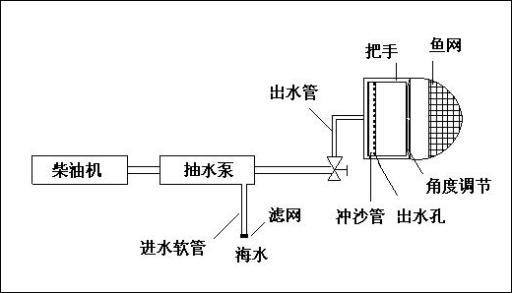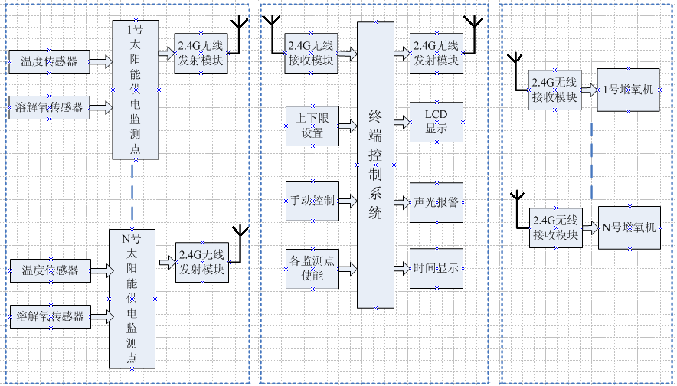
图1贝类收取装置结构图 图2太阳能供电的氧含量
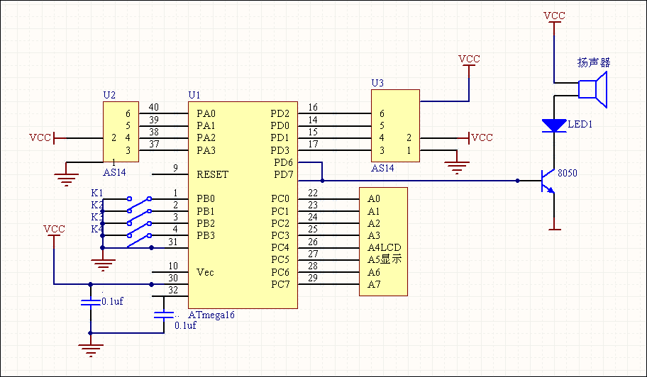
图3终端控制模块电路图 图4终端控制模块程序设计图
2013年，滩涂贝类收取装置投入使用，2014年太阳能供电的氧含量无线监控系统投入使用。
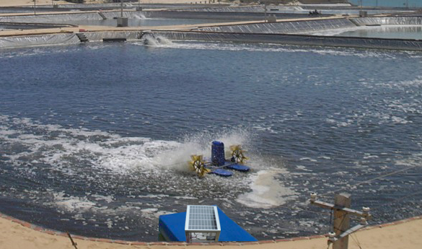
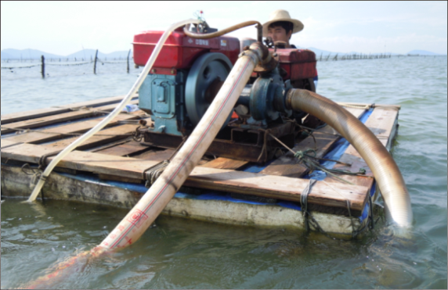
图5滩涂贝类收取装置 图6太阳能供电的氧含量无线监控系统
通过项目的合作开发，构建“行、企、政、校”四位一体的合作机制，强化了校内外实习、实训基地的建设，构建了以典型工作任务为载体的一体化课程体系，开发了以代表性工作任务为载体的课程内容，实施了学习项目式情境化教学，进一步深化了学校一体化课程教学改革。
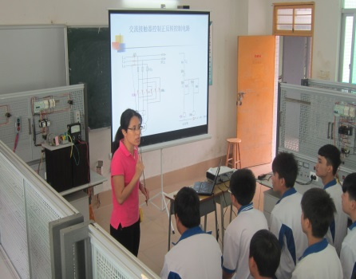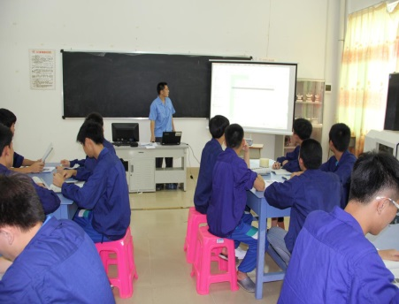
图7 项目教学场景
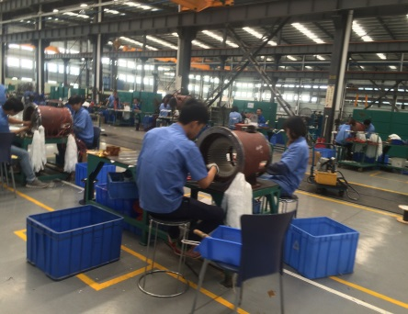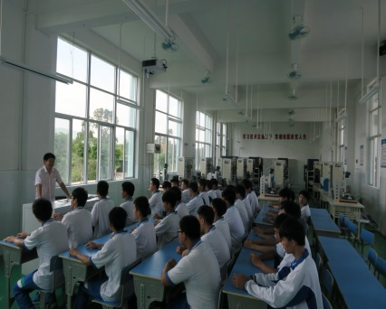
图8 情境化教学场景
通过四年多来的努力，学校先后申报“滩涂贝类收取装置”和“太阳能供电的氧含量无线监控系统”两项专利，并取得了专利证书。
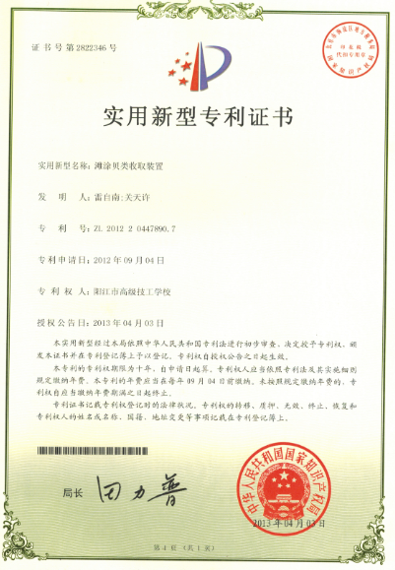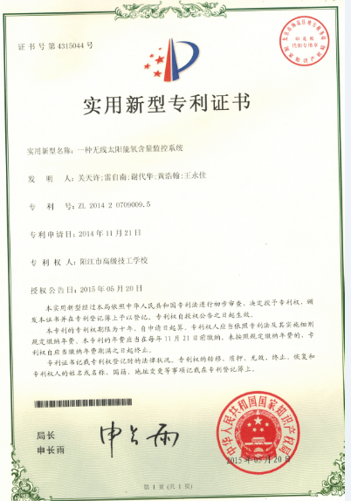
图9 滩涂贝类收取装置专利证书 图10 太阳能供电的氧含量无线监控系统专利证书
目前，阳江、茂名和湛江地区超过200家养殖户使用了我校研发的“滩涂贝类收取装置”，有效地解决贝类收取难度大和受潮汐影响等棘手问题，产能由原始收取方式的50公斤/人/天，提升到1600公斤/人/天，人均获得经济效益超过8000元/天，达到原始收取方式的30倍以上，极大提升了贝类收取的生产效率，助力阳江渔业发展。
“太阳能供电的氧含量无线监控系统”在阳江市水产养殖基地及星洲罗非鱼良种场试用一年后，相继被100多家养殖户采用，据不完全统计，实现了平均30%的增产增收。

8.主要问题和改进措施
1.校企合作须进一步深化。为了更好地服务当地经济转型和产业升级，需要不断更新与企业合作的思路和方式，积累行业技术技能领先能力，推动我校人才培养链和阳江地区产业链相融合。
2.专业内涵建设需进一步加强。以学校内涵建设为着力点，大力推动示范校建设经验和成果，扩大专业建设示范效应，让建设成果为更多专业服务，更好地发挥示范引领作用。

